Отчет о проделанной работе с детьми в период самоизоляции, посвященной 75 годовщине Победе в ВОВ в МКДОУ «Детский сад «Аист» с. Ансалта
Патриотическое воспитание ребёнка - это основа формирования будущего гражданина. Патриотическое чувство не возникает само по себе. Это результат длительного целенаправленного воспитательного воздействия на человека, начиная с самого раннего возраста. И мы воспитатели проводим большую работу по воспитанию у детей патриотических чувств. И чтобы наши дети, внуки, правнуки не забыли значение слов «Родина», «патриот», «патриотизм», мы должны научиться ощущать в первую очередь себя частицей народа, должны сохранять и преумножать богатство своей страны. Мы должны и обязаны научить этому наших детей. Этот год – год 75-летия Победы. День Победы занимает особое место в жизни каждого россиянина. На протяжении уже долгого времени мы, как и все педагоги, очень много времени посвящаем Великой дате.
2020 год , объявленный Указом Президента РФ от 8 июля 2019 года № 327 «Годом памяти и славы». В подтверждении значимости данного направленияс марта по май в нашем саду был разработан план мероприятий, празднования 75 – летия Победы в ВОВ.
Начиная с марта до дня самоизоляции в ДОУ проводились мероприятия по плану празднования 75- летия Победы в ВОВ.В начале марта был проведен педагогический совет № 3 на тему :« Гражданско - патриотическое воспитание дошкольников на этапе современности «»2
Пед.совет приуроченный к празднованию 75- летия Победы в ВОВ
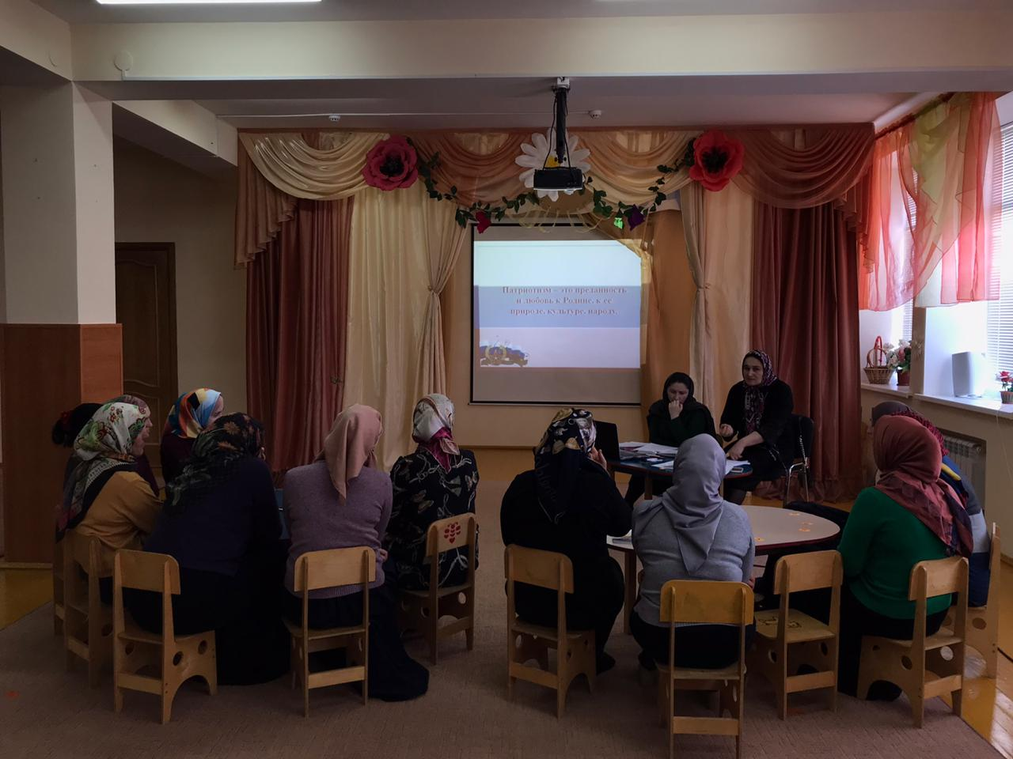

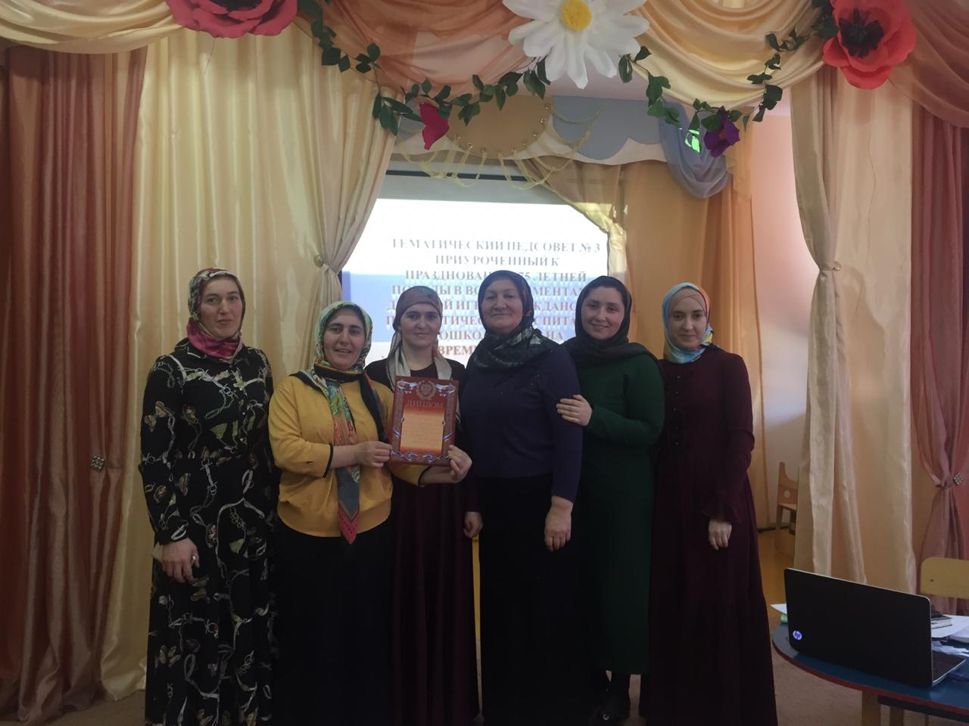
Победители деловой игры : «Наша родина – Россия» команда «Патриоты»

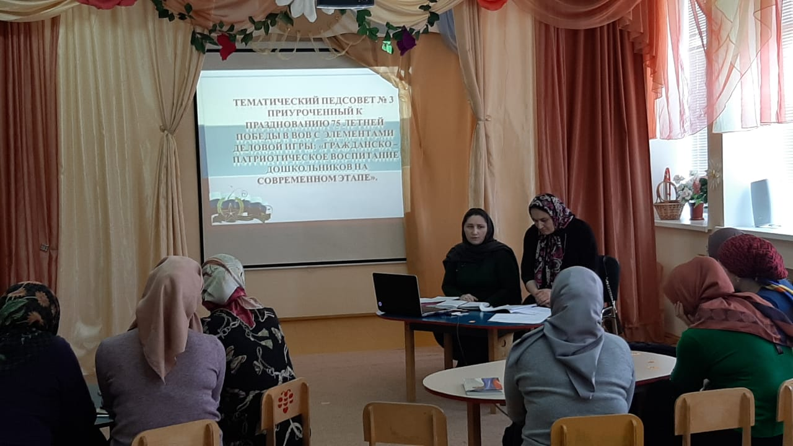

Во всех возрастных группах по плану с детьми проводились беседы о Великой Отечественной войне(«Родина- Мать зовёт!», «Великие битвы», «Дети Войны», и др., рассматривали плакаты, фотографии, иллюстрации военных лет. Познакомили с героями земляками. Читали стихи и рассказы о войне, знакомили с песнями военных лет.
Беседа с детьми о героях Великой Отечественной войны

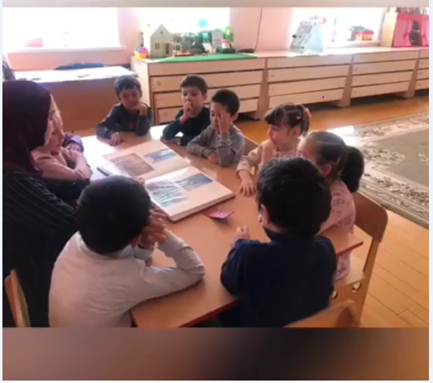

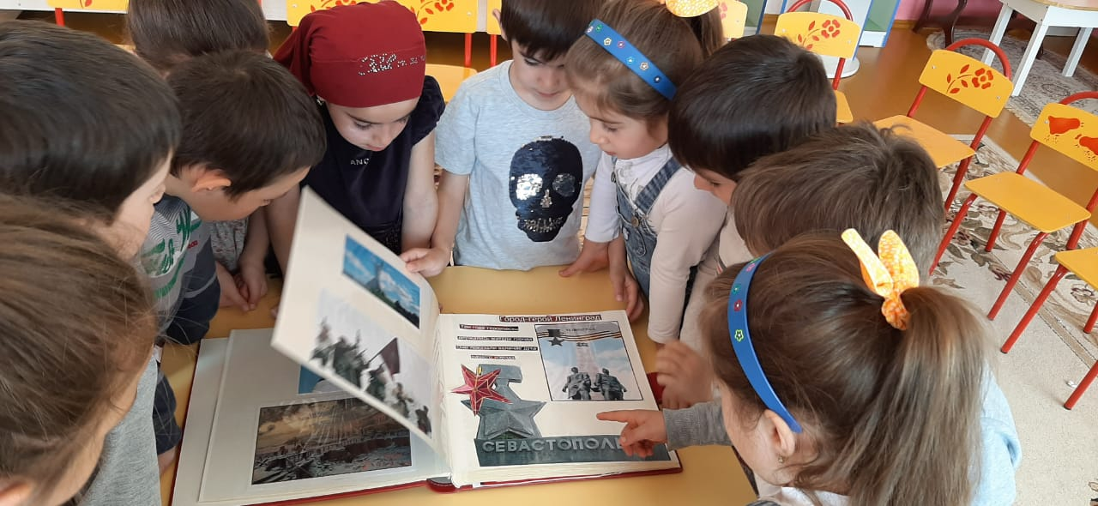

Аппликация по плану мероприятий празднования 75- летней Победы в ВОВ на тему : «Вечный огонь»
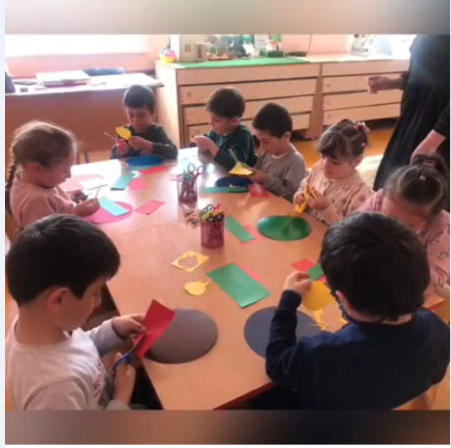

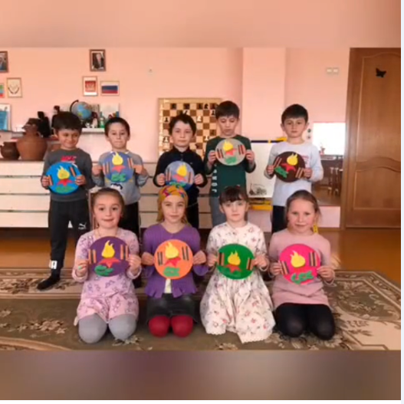
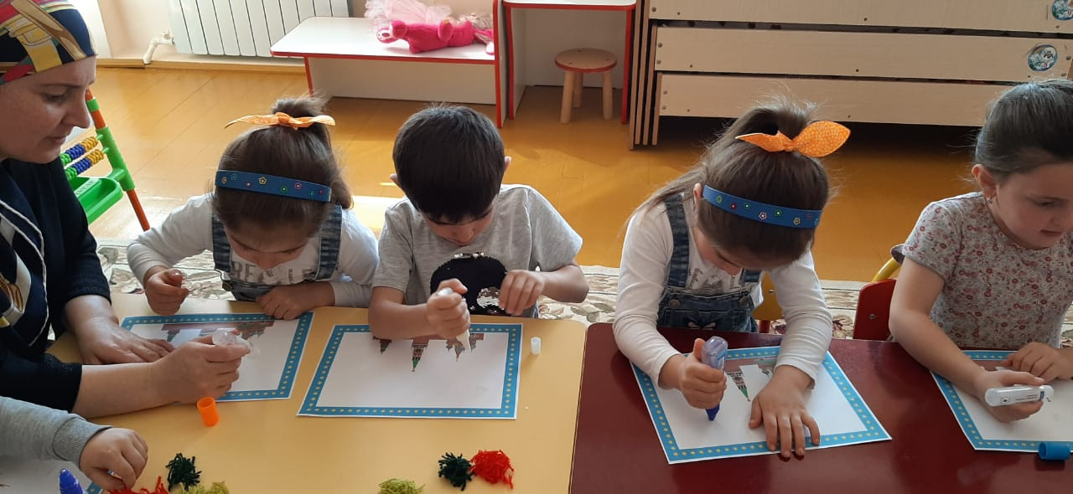
Аппликация нитками на тему : «Победный салют над Москвой»
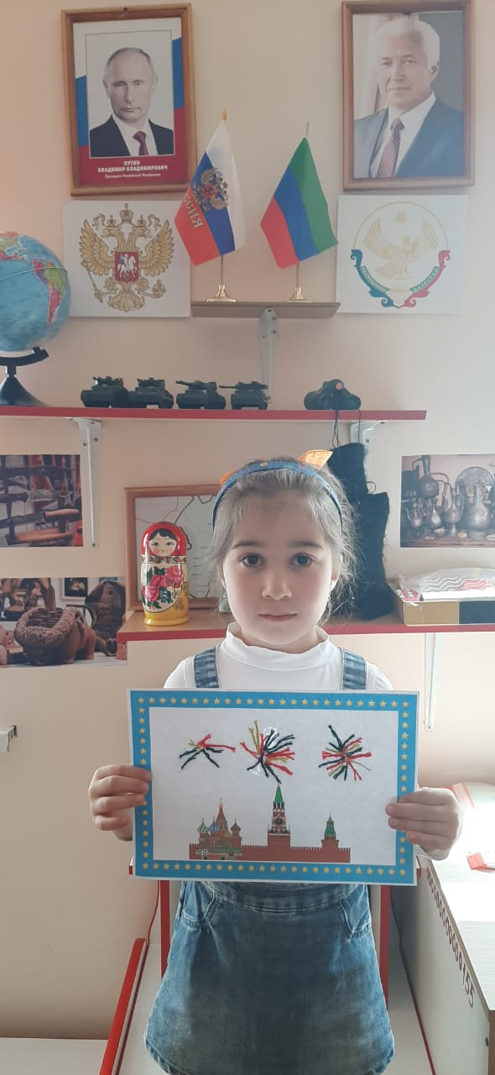
Нетрадиционный метод лепки- пластинография на тему : «Вечный огонь»

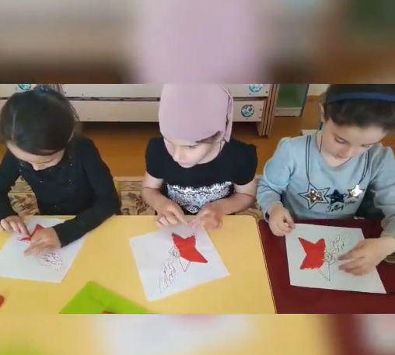

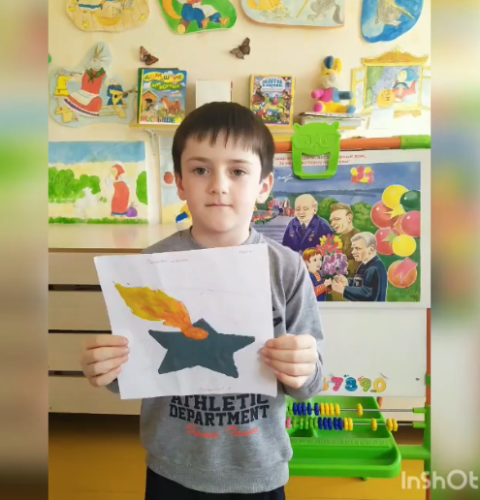

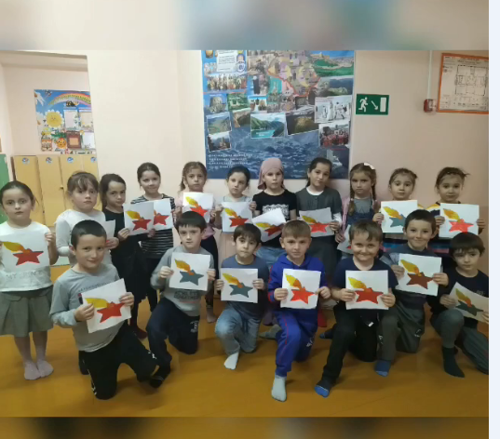

Было запланировано еще очень много мероприятий, но пандемия коронавирусной инфекции разрушила все наши планы, и в этом году праздник Великой Победы мы были вынуждены отмечать дома. И уже в режиме самоизоляции, мы продолжили работу дистанционно. Часть запланированной работы , взяли на себя родители с детьми дома. Ведь такое событие как День Победы нельзя оставить незамеченным. Наши дети участвовали во Всероссийских акциях: «Стихи ко Дню Победы» и «Окна Победы».
Наши дети приняли участие во Всероссийской акции : «Стихи ко дню Победы»
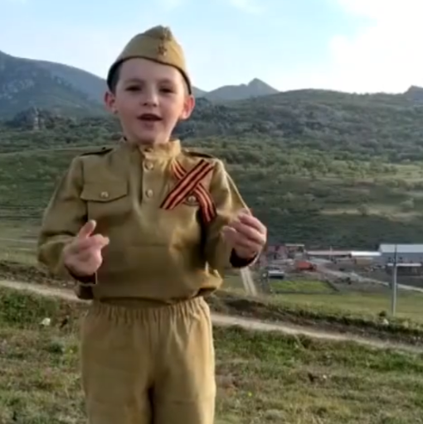

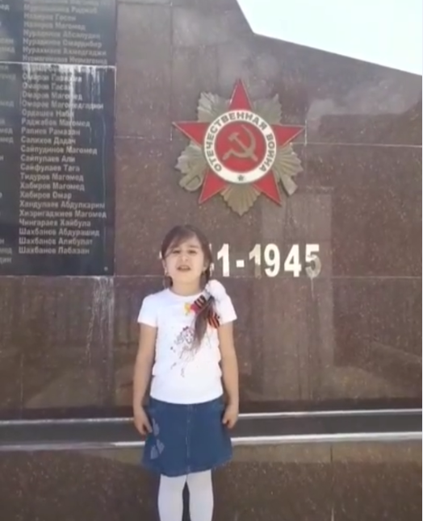

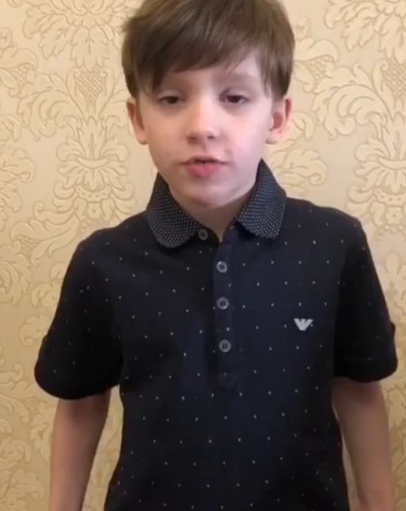
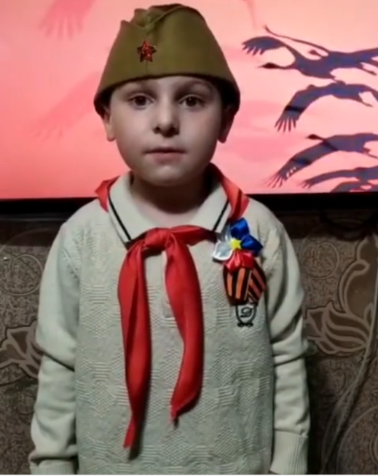

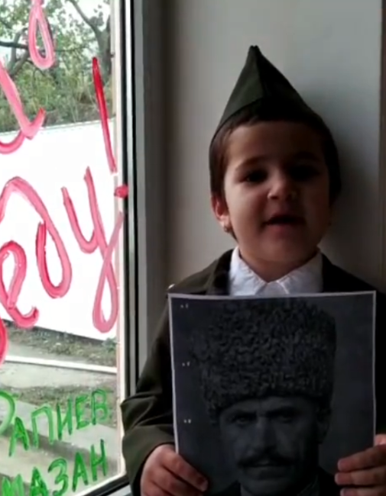
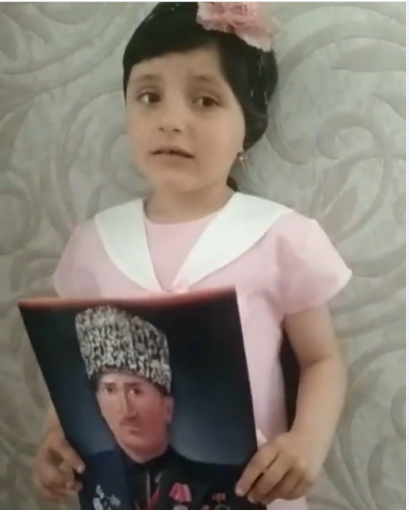

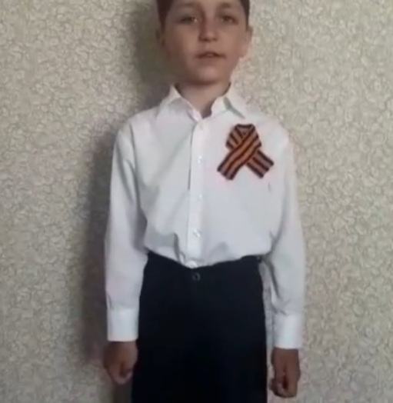
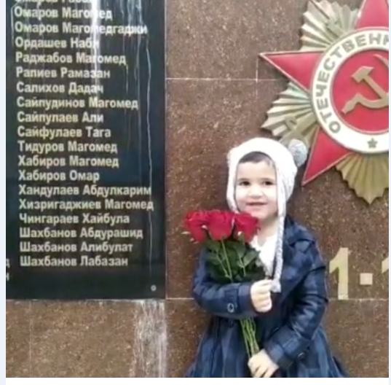

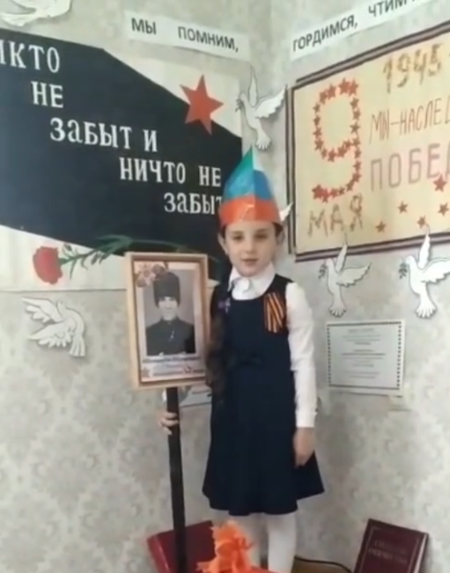
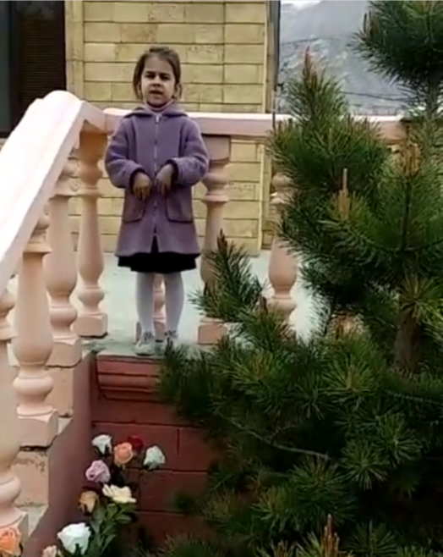

Наши дети участвовали во Всероссийской акции : «Окна Победы»

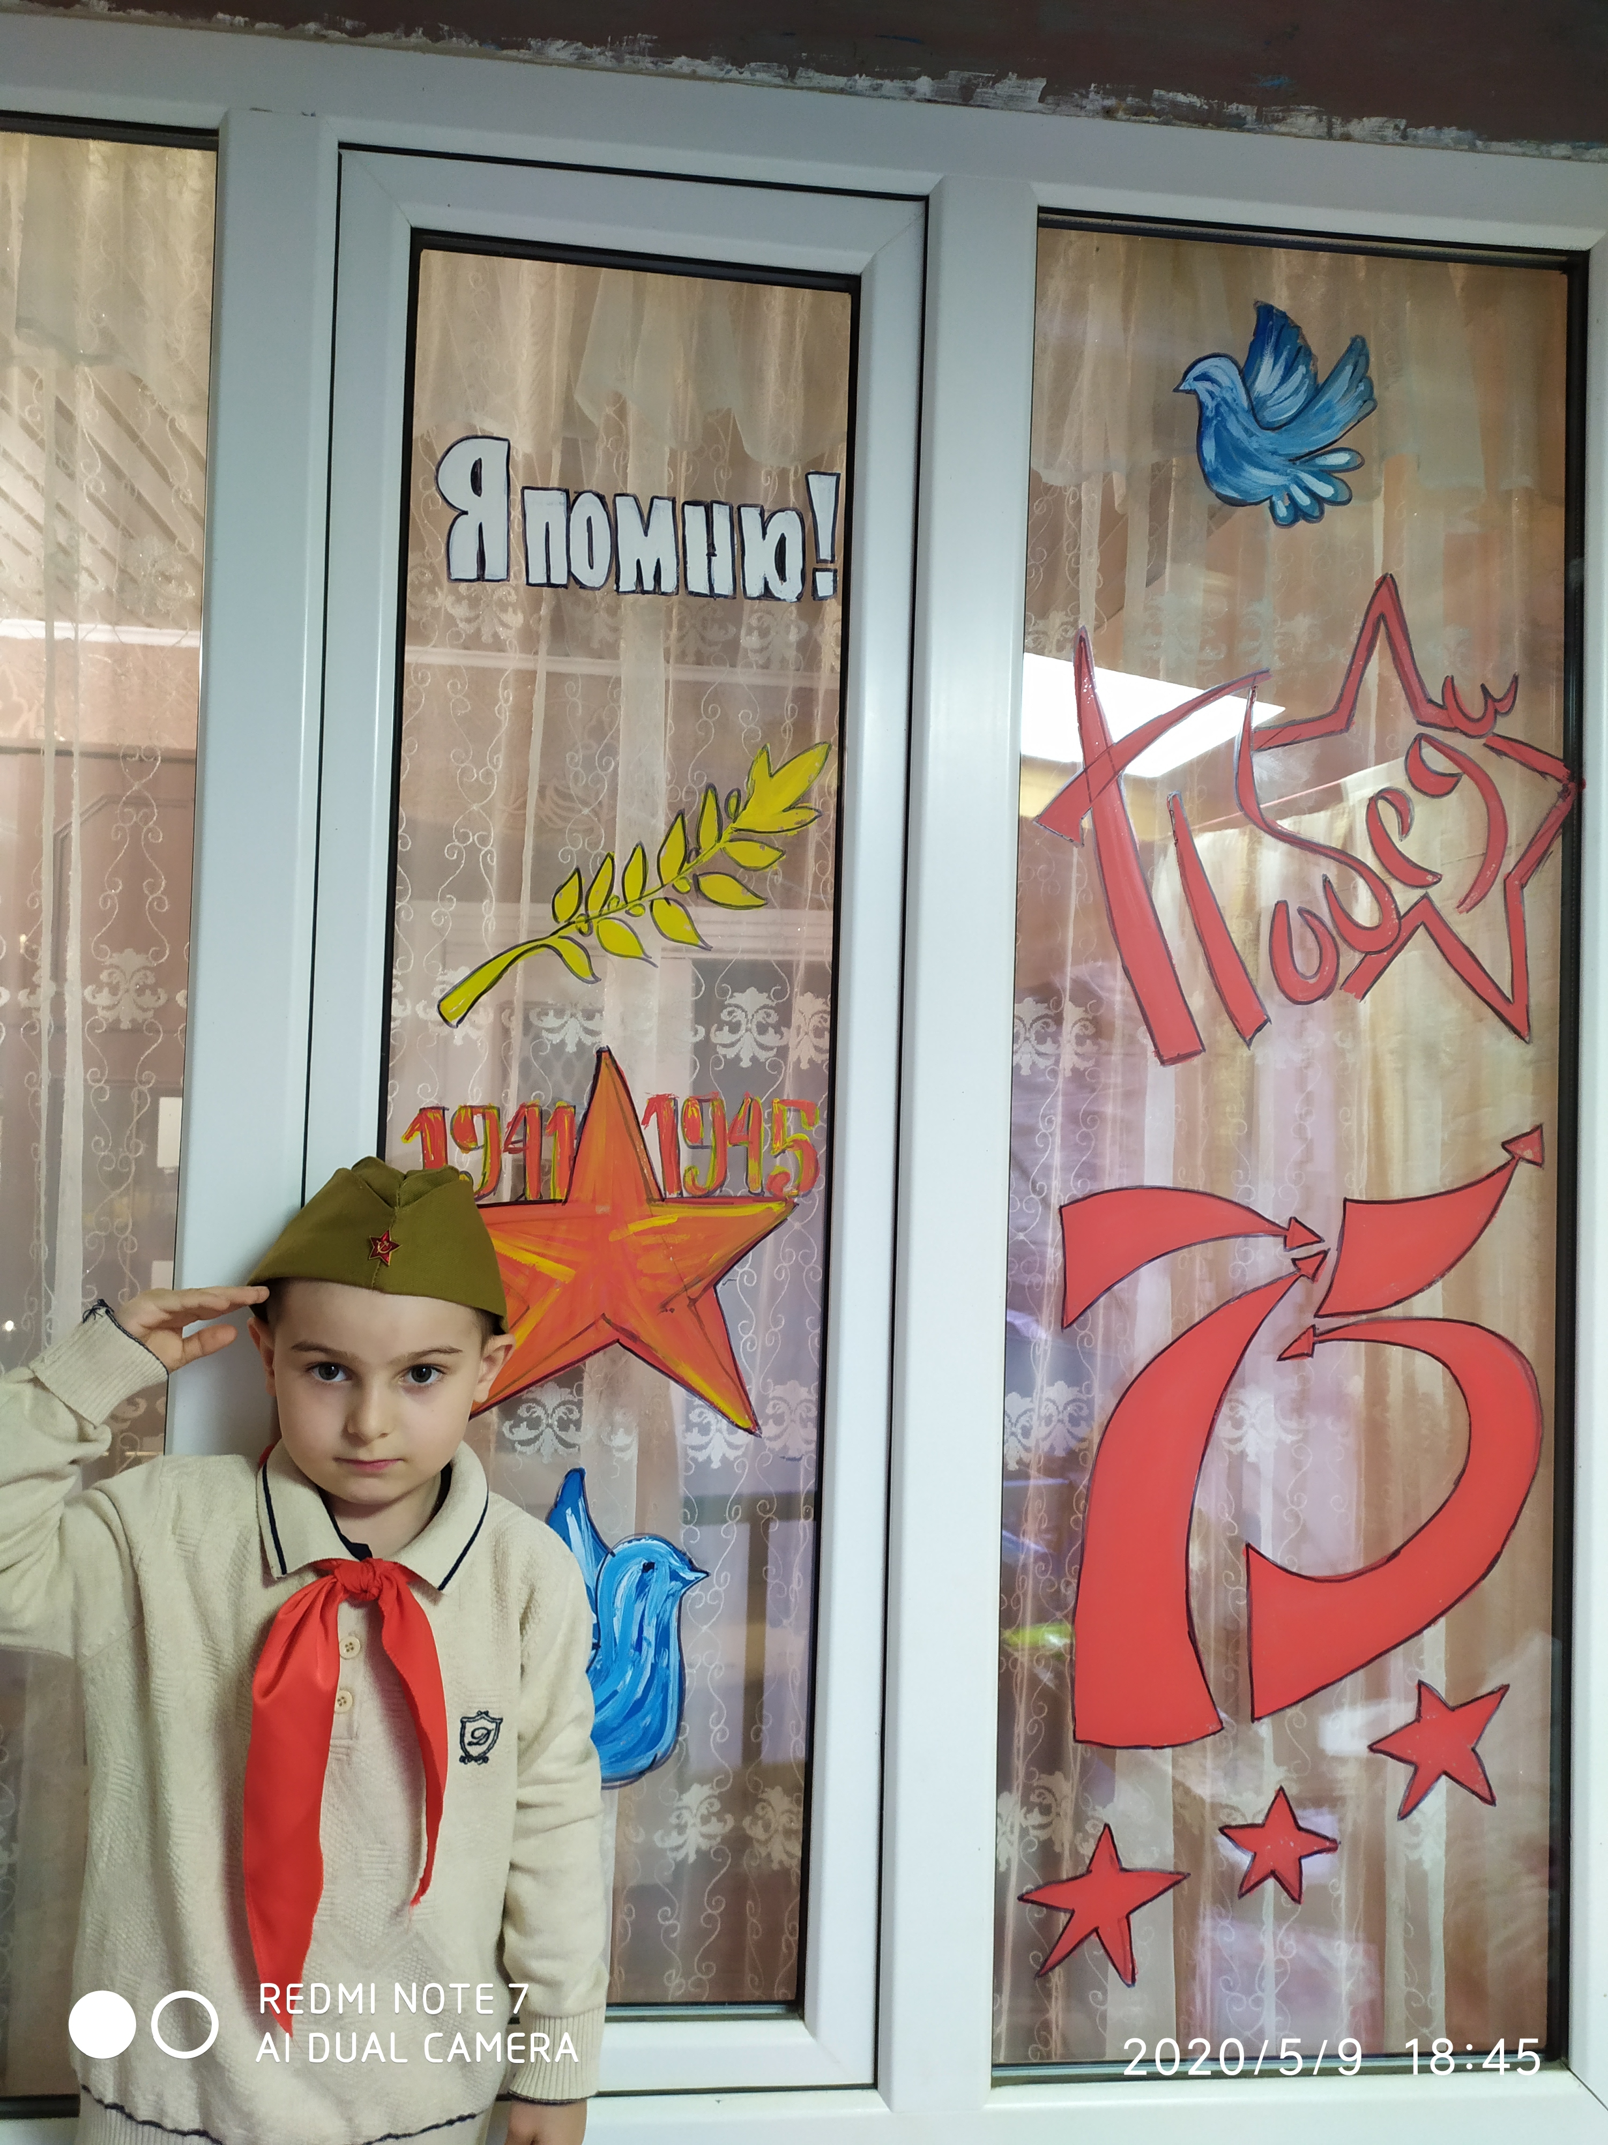

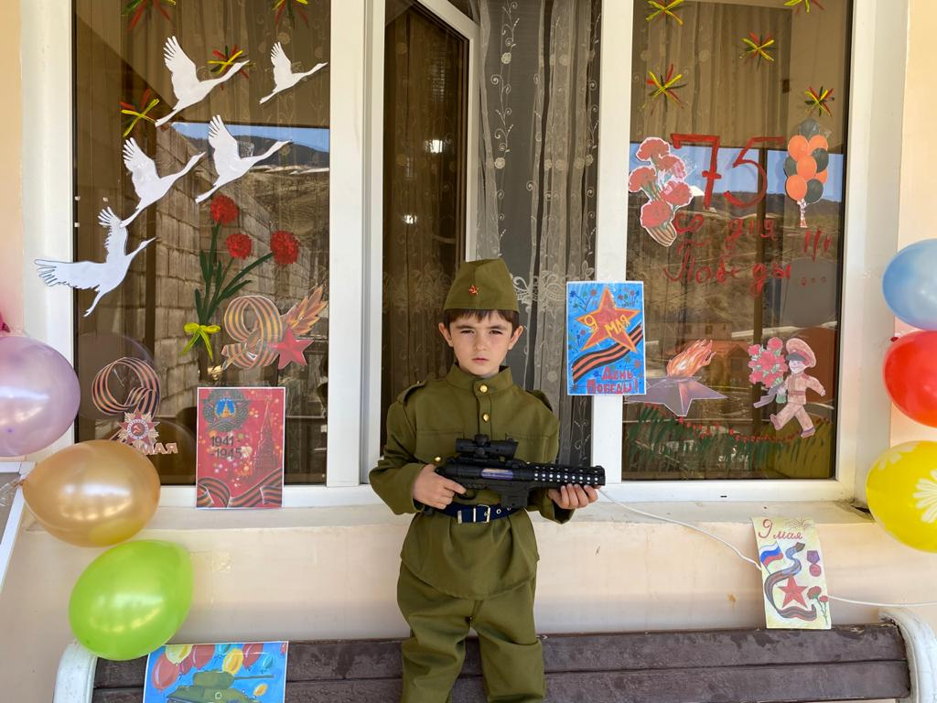

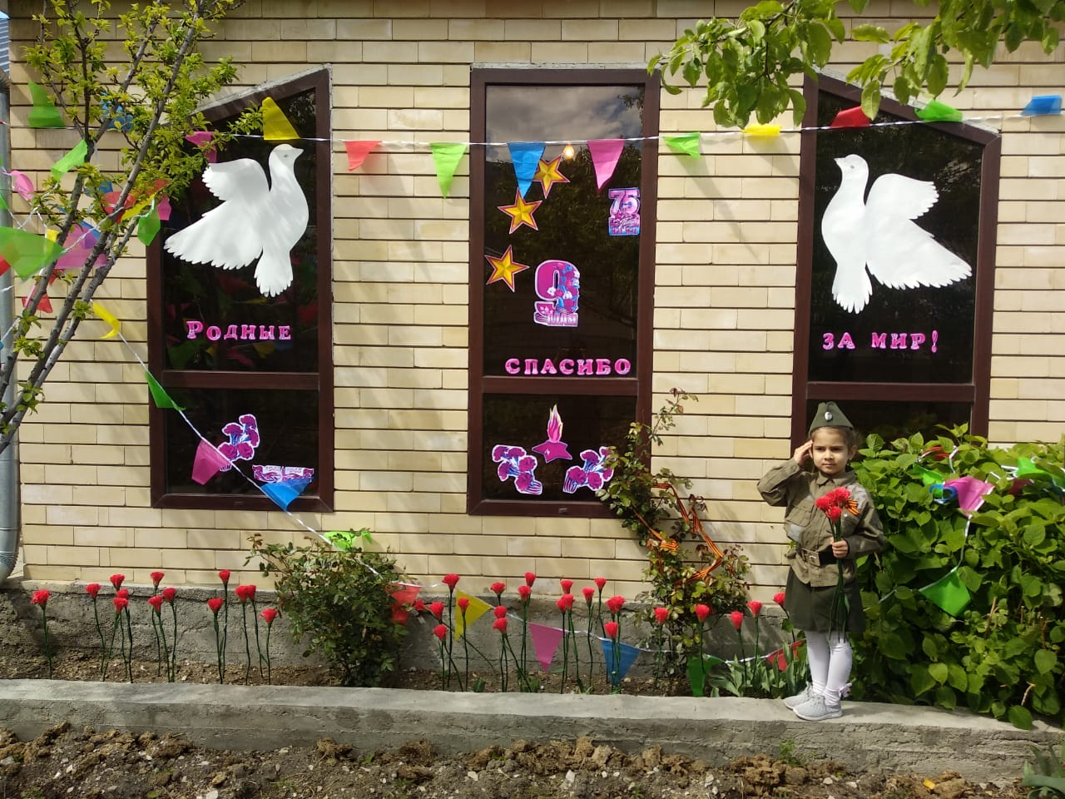

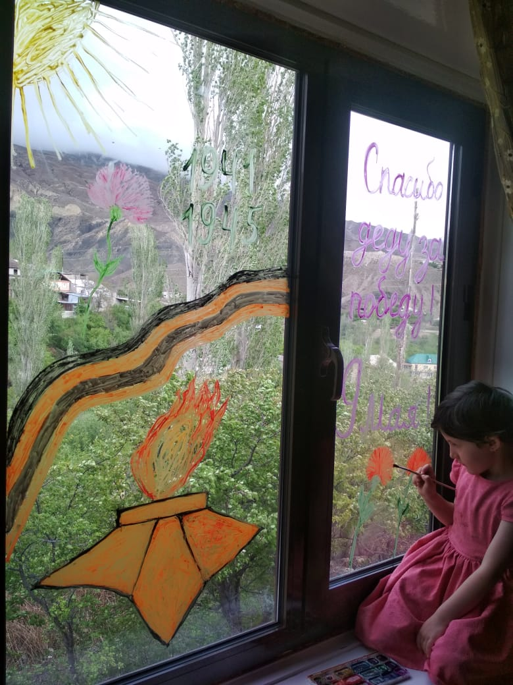

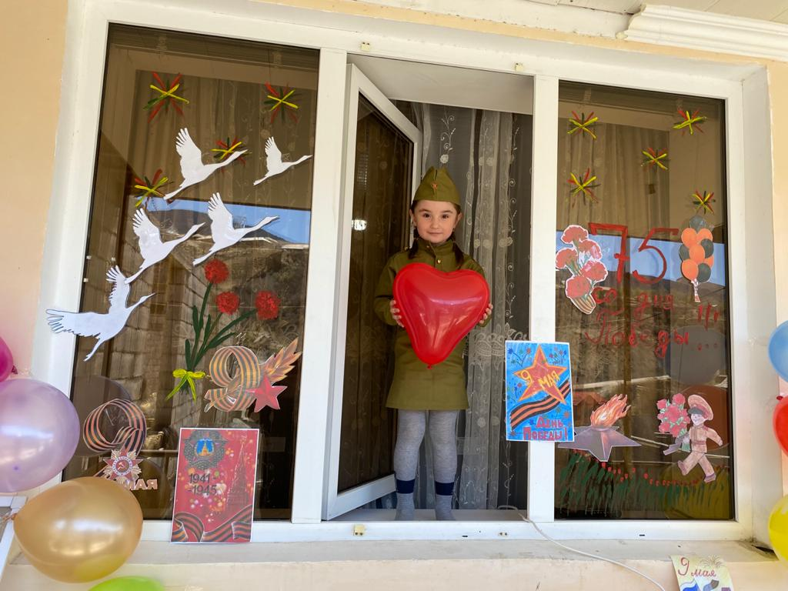

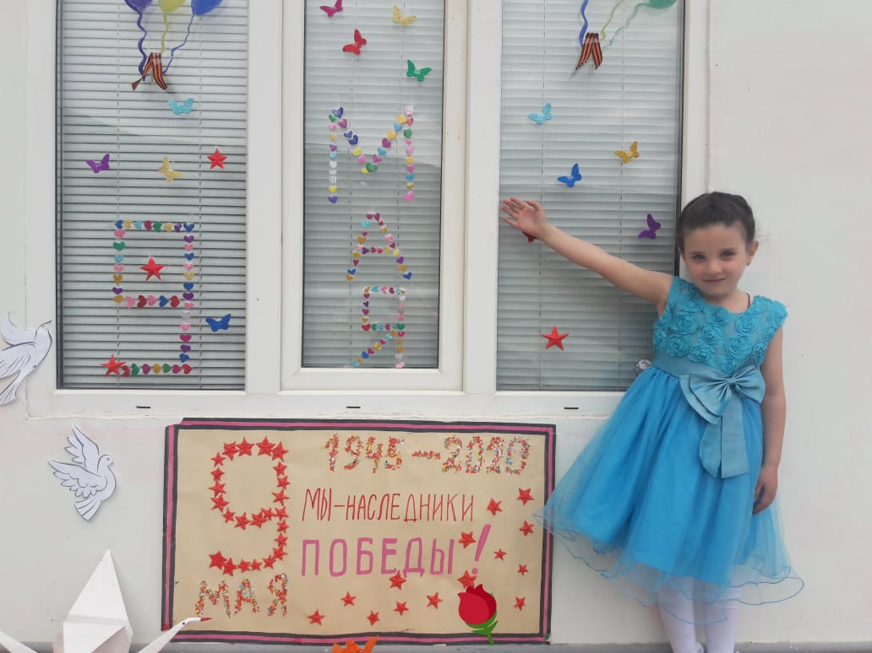

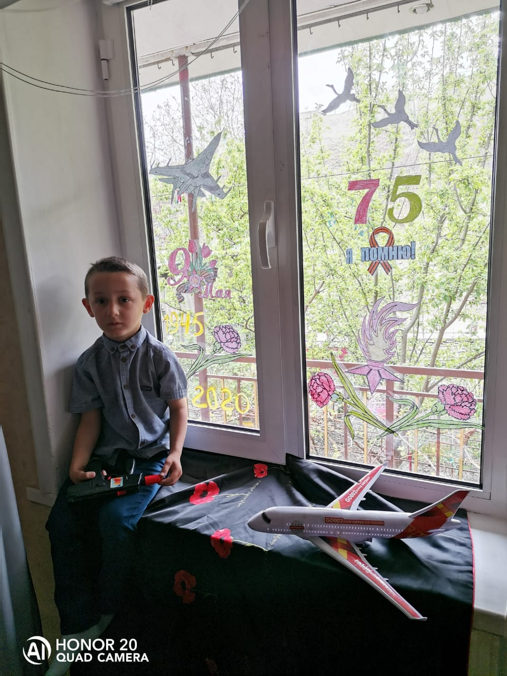

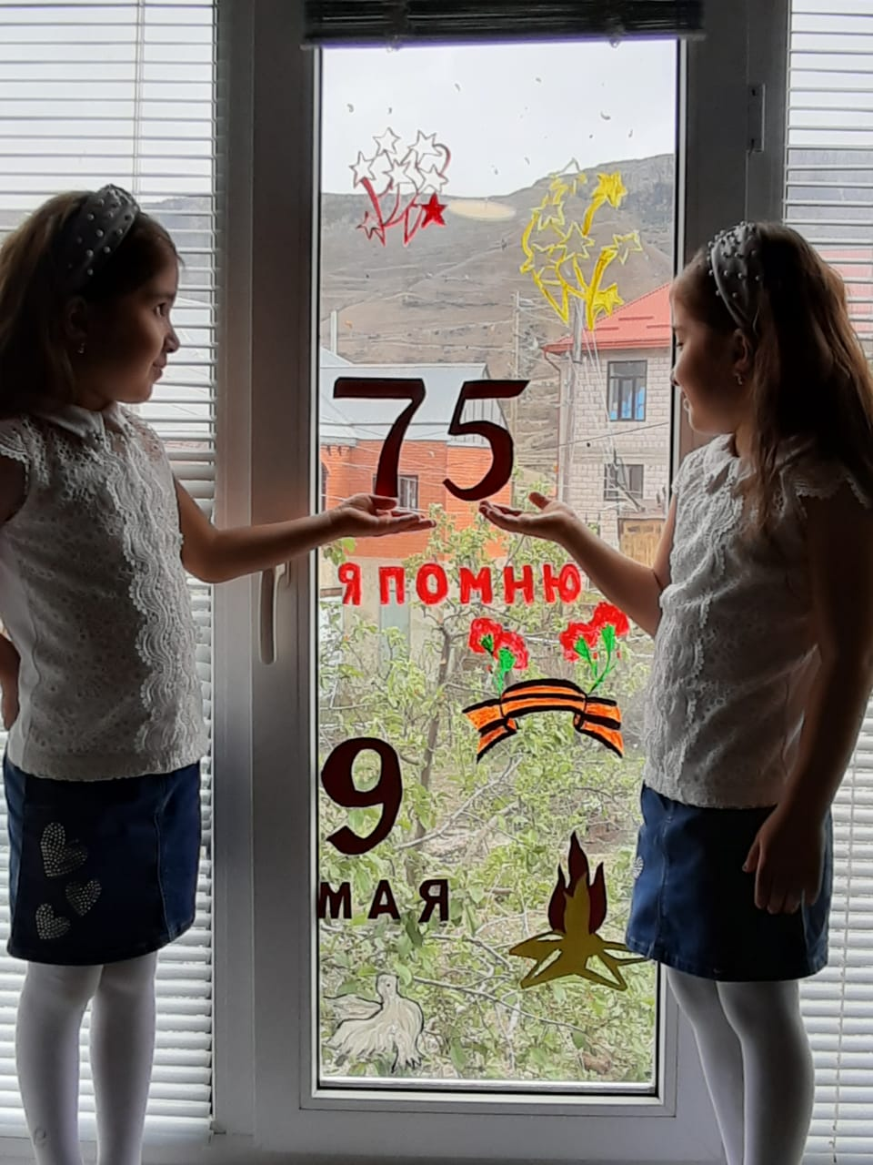

Семьи ребят очень ответственно подошли к подготовке к акциям. Сейчас пока мы дома , символика Победы на окнах домов – возможный способ поблагодарить ветеранов и передать память подрастающему поколению. Надо понимать, что дети - наше будущее. Именно поэтому надо рассказывать детям с самых малых лет о том, как героически воевали наши деды ради мира. Хоть сейчас осталось мало ветеранов, но пока жива память о них, они тоже живы. Никто не забыт, Ничего не забыто!

Рисование на тему : «День Победы»

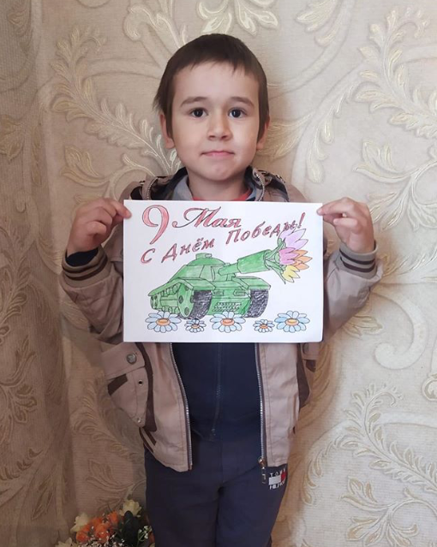
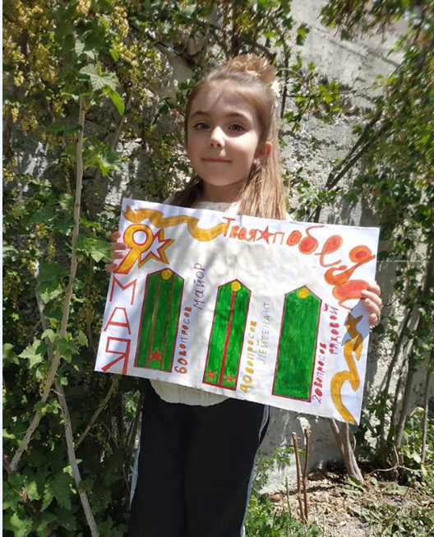

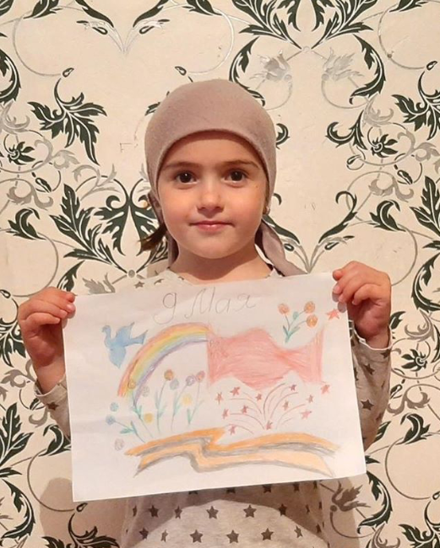

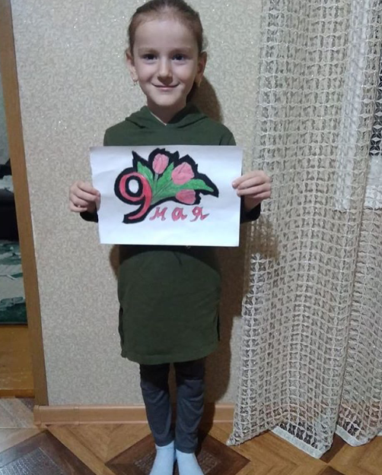

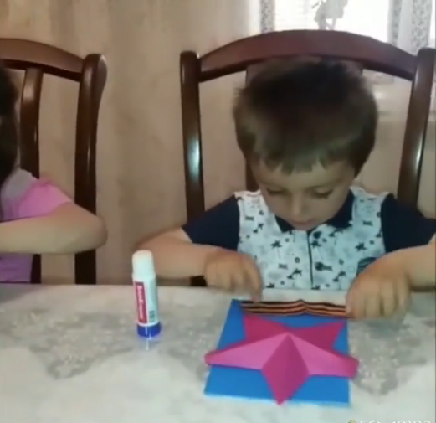
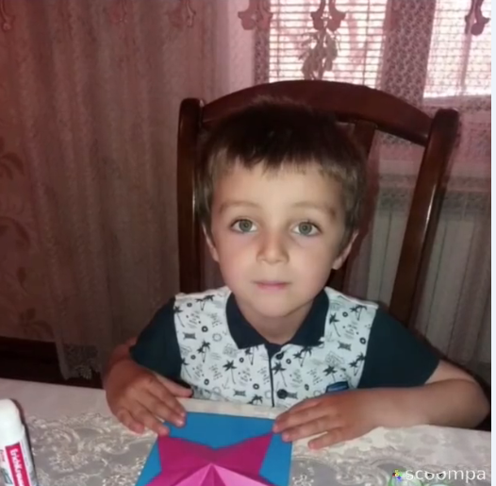

Вечная память всем, кто отдал свои жизни за то, чтобы мы могли жить в свободной стране и под мирным небом.
Мы надеется, что проделанная нами работа способствовала формированию чувства патриотизма, уважения к героическому прошлому нашей Родины.
Пусть пулеметы не строчат,
И пушки грозные молчат,
Пусть в небе не клубится дым,
Пусть небо будет голубым,
Пусть бомбовозы по нему
Не прилетают ни к кому,
Не гибнут люди, города...
Мир нужен на земле всегда!
Мы верим, что у наших воспитанников не возникнет вопроса, как относиться к этой войне и зачем ее помнить.
Пока мы помним и чтим своих предков, завоевавших Победу в этой страшной войне, мы можем передать своим детям высочайшие ценности - патриотизм и любовь к своей Родине. Этим мы создаем прочный фундамент для становления личности каждого ребенка, частичек новых поколений, идущих за нами.

Хотелось бы, от лица заведующей Халидовой Патимат Халидовны и всего педагогического коллектива МКДОУ «Детский сад «Аист», выразить благодарность ребятам и родителям нашего сада за отзывчивость и ответственный подход к празднованию Дня Победы!

